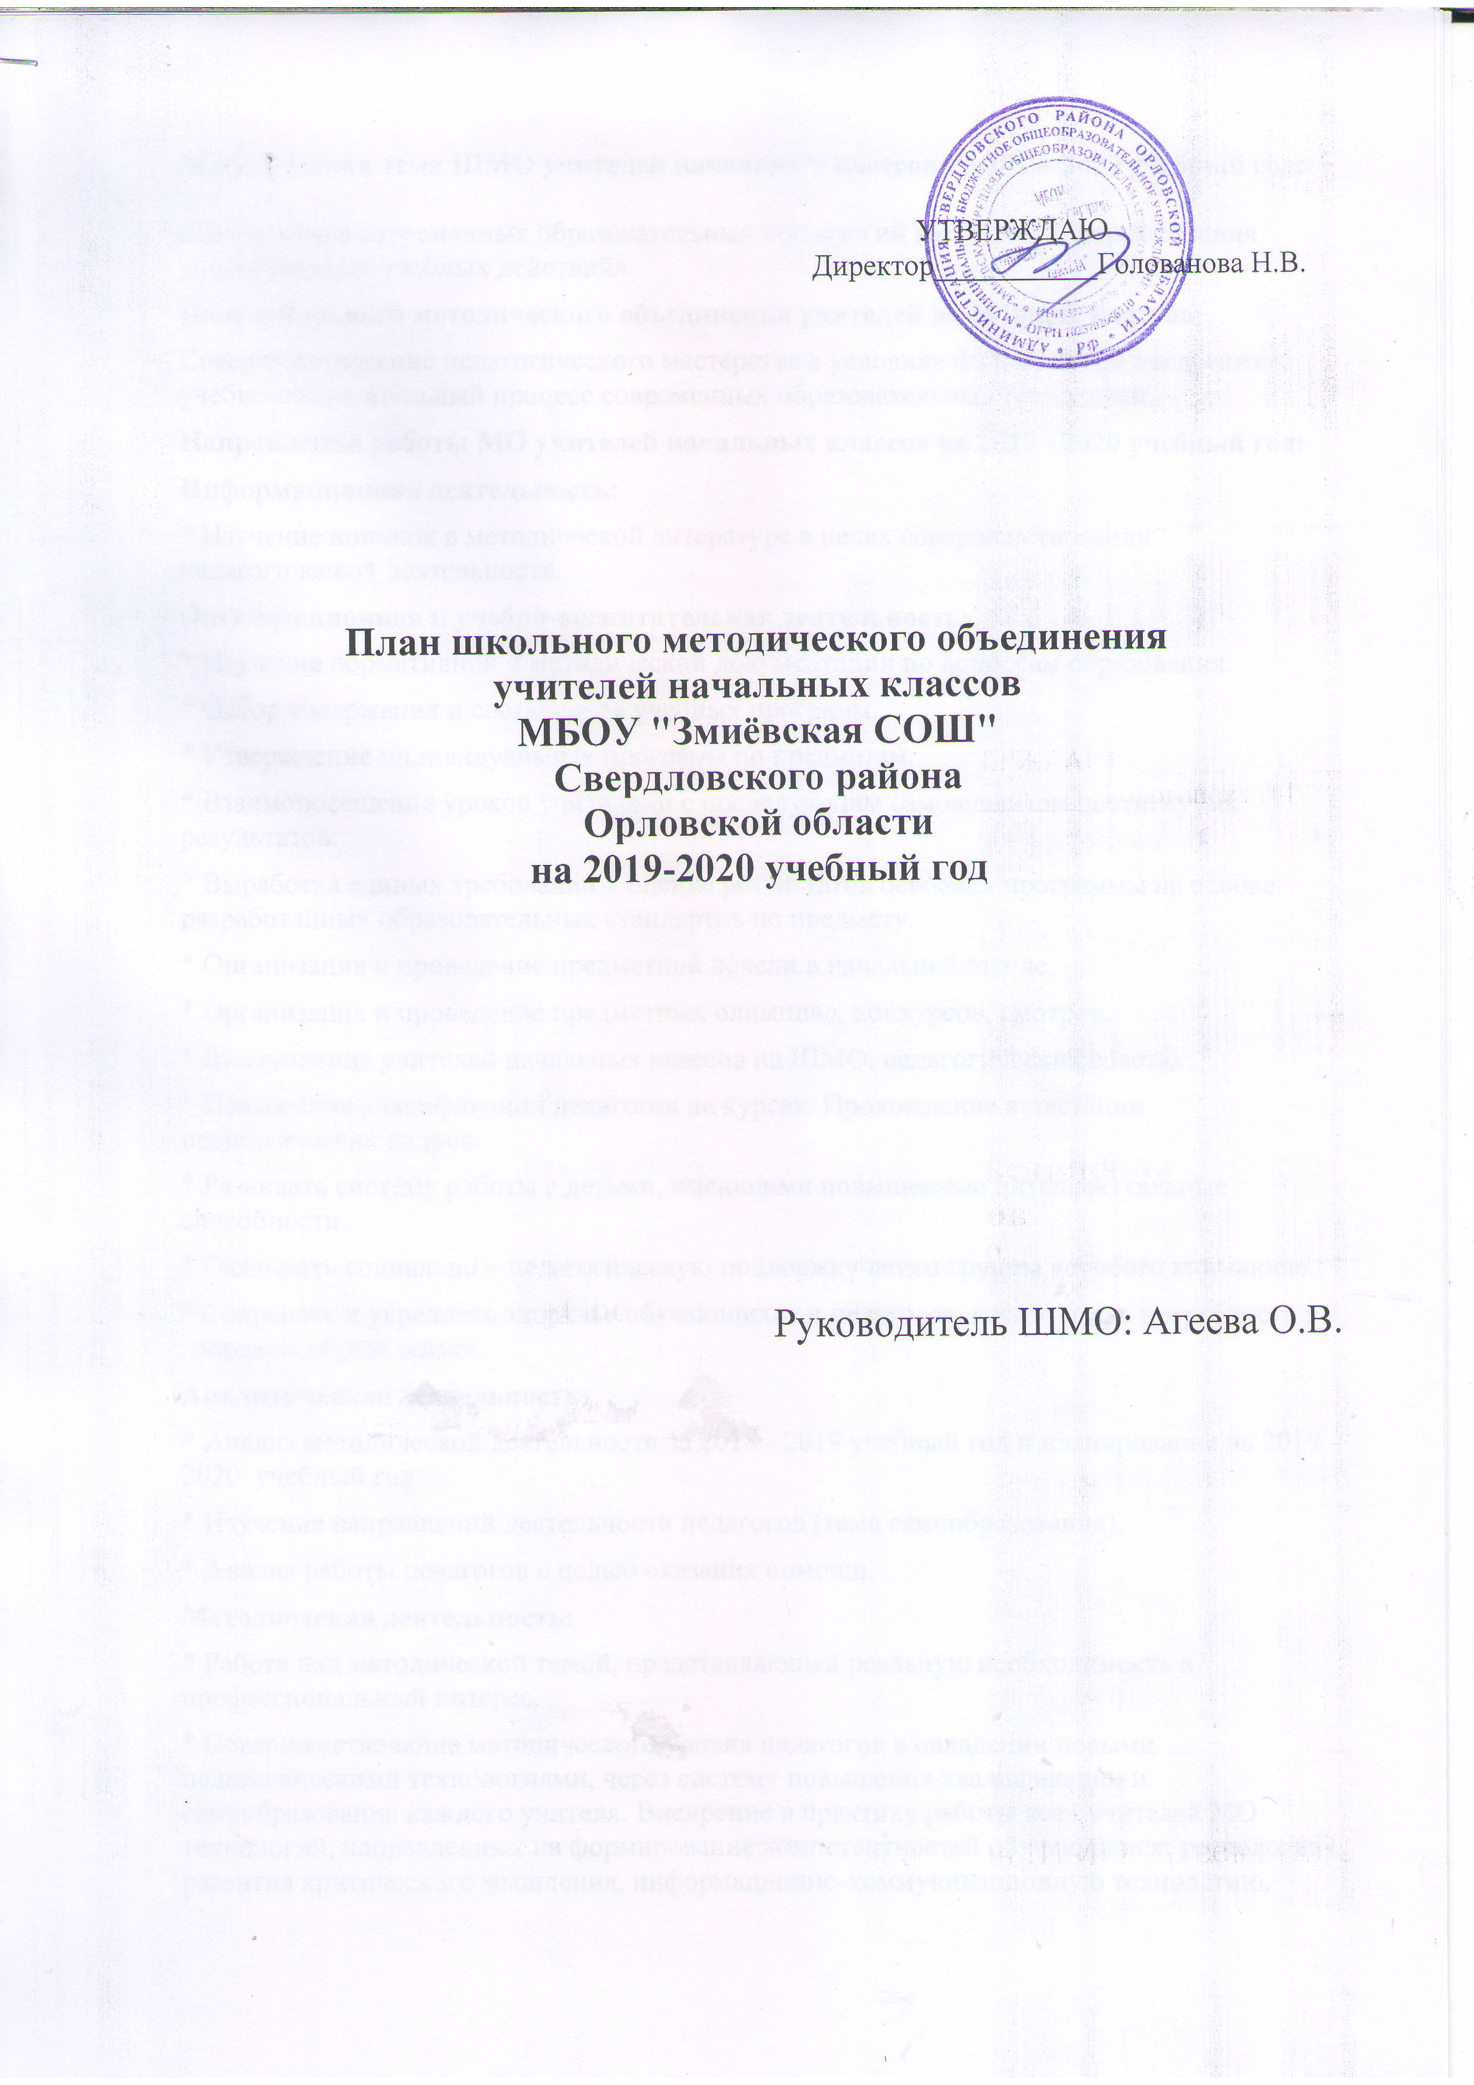

Методическая тема ШМО учителей начальных классов на 2019- 2020 учебный год:

«Применение современных образовательных технологий как условие формирования универсальных учебных действий»
Цель школьного методического объединения учителей начальных классов:
Совершенствование педагогического мастерства в условиях ФГОС, путём внедрения в учебно-воспитательный процесс современных образовательных технологий.
Направления работы МО учителей начальных классов на 2019 - 2020 учебный год:
Информационная деятельность:
* Изучение новинок в методической литературе в целях совершенствования педагогической деятельности.
Организационная и учебно-воспитательная деятельность:
* Изучение нормативной и методической документации по вопросам образования.
* Отбор содержания и составление учебных программ.
* Утверждение индивидуальных программ по предметам.
* Взаимопосещение уроков учителями с последующим самоанализом достигнутых результатов.
* Выработка единых требований к оценке результатов освоения программы на основе разработанных образовательных стандартов по предмету.
* Организация и проведение предметной недели в начальной школе.
* Организация и проведение предметных олимпиад, конкурсов, смотров.
* Выступления учителей начальных классов на ШМО, педагогических советах.
* Повышение квалификации педагогов на курсах. Прохождение аттестации педагогических кадров.
* Развивать систему работы с детьми, имеющими повышенные интеллектуальные способности.
* Оказывать социально – педагогическую поддержку детям группы «особого внимания».
* Сохранять и укреплять здоровье обучающихся и педагогов, воспитывать потребность в здоровом образе жизни.
Аналитическая деятельность:
* Анализ методической деятельности за 2018 - 2019 учебный год и планирование на 2019 - 2020 учебный год.
* Изучение направлений деятельности педагогов (тема самообразования).
* Анализ работы педагогов с целью оказания помощи.
Методическая деятельность:
* Работа над методической темой, представляющей реальную необходимость и профессиональный интерес.
* Совершенствование методического уровня педагогов в овладении новыми педагогическими технологиями, через систему повышения квалификации и самообразования каждого учителя. Внедрение в практику работы всех учителей МО технологий, направленных на формирование компетентностей обучающихся: технологию развития критического мышления, информационно-коммуникационную технологию, игровые технологии, технологию проблемного обучения, метод проектов, метод самостоятельной работы
* Организация системной работы с детьми, имеющими повышенные интеллектуальные способности.
* Совершенствование форм работы с одарёнными детьми.
Консультативная деятельность:
* Консультирование педагогов по вопросам составления рабочих программ и тематического планирования.
* Консультирование педагогов с целью ликвидации затруднений в педагогической деятельности.
* Консультирование педагогов по вопросам в сфере формирования универсальных учебных действий в рамках ФГОС.
Ожидаемые результаты работы:
* Рост качества знаний обучающихся.
* Создание условий в процессе обучения для формирования у обучающихся ключевых компетентностей, УУД.
Заседания МО учителей начальных классов
Заседание № 1
Планирование и организация методической работы учителей начальных классов на 2019 - 2020 учебный год.
Содержание деятельности | Сроки проведения | Ответственные
Цель: Обсудить план работы МО учителей начальной школы на 2019–2020 учебный год, основные направления работы.  1. Анализ работы МО учителей начальных классов за 2018-2019 учебный год.  2. Формирование банка данных о кадровом потенциале учителей начальных классов.  3. Утверждение графика контрольных работ для учащихся 2- 4 классов.  4. Обсуждение нормативных, программно –методических документов: изучение нормативной и методической документации по вопросам образования  5. Рассмотрение плана работы методического объединения на 2019 - 2020 учебный год.  6.Требования к рабочей программе по учебному предмету как основному механизму реализации основной образовательной программы. Рассмотрение КТП по предметам, рабочих программ учителей начальных классов в соответствии с учебным планом и стандартом начального образования.  7. Корректировка тем самообразования учителей.  8. Рассмотрение плана проведения Предметной недели в начальной школе.  9. Обсуждение участия учителей и учащихся начальных классов в различных конкурсах. | Август | Руководитель МО  Зам. директора по УВР  Учителя МО
Заседание № 2
Приёмы работы с текстом через организацию деятельностного подхода в образовательном процессе начальной школы.
Содержание деятельности | Сроки проведения | Ответственные
Понятие, цели и роль смыслового чтения в организации учебного процесса начальной школы.  «Формирование коммуникативных УУД младших школьников посредством использования различных видов творческой деятельности на уроках литературного чтения»  Приёмы работы с текстом на уроках литературного чтения. | Октябрь
Заседание № 3
Использование ИКТ в начальных классах — как одно из условий повышения качества образования.
Содержание деятельности | Сроки проведения | Ответственные
1. Влияние современных технологий на повышение учебной и творческой мотивации учащихся.  2. Активизация познавательных интересов посредством применения ИКТ.  3. Здоровьесберегающие технологии на ИКТ- уроках.  4. Использование современных педагогических технологий в процессе обучения . | декабрь | Учителя начальных классов  Руководитель ШМО
Уточнение банка данных о способных детях и низкомотивированных детях, выделение детей для индивидуальной работы. | ноябрь
Заседание № 4
Инновационный подход к организации контрольно - оценочной деятельности в условиях реализации ФГОС НОО.
Содержание деятельности | Сроки проведения | Ответственные
1. Организация эффективной контрольно-оценочной деятельности.  2. Использование новых педагогических технологий – портфолио ученика начальной школы как средство мотивации личностного развития. | март | Учителя начальных классов
Проведение Предметной недели начальной школы

